Výroční zpráva 2021
Jediné, co je stálé, je proměňování

O atelieru Tilia
Založeno v roce 2008.
Sociální atelier Tilia je chráněná dílna, která zaměstnává osoby dlouhodobě v komerčním sektoru nezaměstnatelné – osoby sociálně znevýhodněné se zdravotním postižením, s mentálním postižením, či osoby s psychickými potížemi.
Snažíme se jim poskytnout příjemné pracovní prostředí, a hlavně smysluplnou práci a tím i uplatnění ve společnosti. Nabízíme jim zázemí a sílu k pozitivnímu rozvoji jejich života jak v oblasti pracovní, tak i sociální a společenské.

Co nás baví a naplňuje
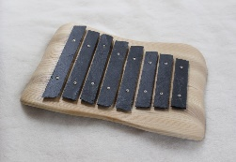
Naším hlavním zájmem je hudba a na českém trhu zastupujeme výrobu jednoduchých hudebních nástrojů, používaných nejen pro pedagogické ale i terapeutické účely.
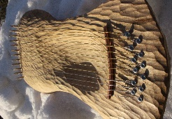
Naše nástroje jsou určeny především těm, kteří se s hudbou teprve seznamují, ať už jako děti nebo dospělí. Za tímto účelem vyvíjíme nástroje, které jednoduchým způsobem zprostředkují základní muzikální kvality skrze dřevo a kov, které si sami zpracováváme. Na jejich vývoji spolupracujeme s dílnami Choroi a dalšími evropskými muzikanty a muzikoterapeuty.
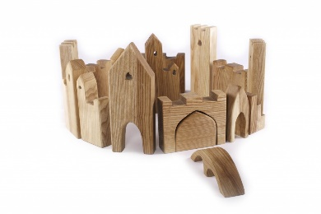
Dále nabízíme široký repertoár výrobků – hračky, nábytek a bytové doplňky – které potěší ty, kteří mají rádi dřevo v jeho nejpřirozenějších, živých formách. Naše hračky jsou atestované, ošetřeny jsou pouze bio oleji a vosky. Nábytek a bytové doplňky vyrábíme na základě návrhů a přání našich zákazníků. Každý výrobek je proto jedinečný a originální, společně hledáme kvality věcí, které nás obklopují.
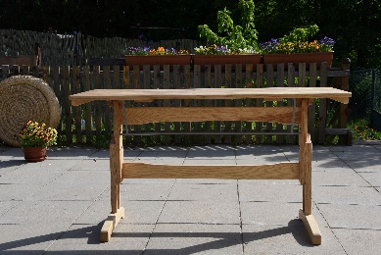
I nadále se věnujeme realizacím projektů pro školy a školky. Stavíme dětská hřiště a interiéry školek na míru, zahradní dřevěné domky, xylofony pro naučné stezky a jiné zajímavé věci, o které jsme našimi zákazníky požádáni. Již několik let vyrábíme speciální školní lavice, které jsou přizpůsobené požadavkům a přáním (polohovatelné jednolavice i dvojlavice), a na kterých se sami vývojově podílíme.

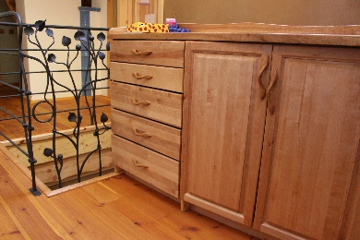

Naším zájmem při realizovaných projektech je kvalita, originalita a souznění s těmi, kteří budou naše výrobky používat.

Zaměstnanci chráněné dílny
V loňském roce bylo u nás zaměstnáno celkem 14 osob se zdravotním postižením z blízkého okolí.

Podpořili nás
Liberecký kraj – odbor sociálních věcí
Briketovací stroj
Software AG – STIFTU
Nákup nových strojů – formátovací pila, srovnávací frézka, protahovací frézka, egalizační bruska, dlabačka, nové odsávání

Výhled na rok 2022
Do budoucna plánujeme přístavbu nové haly, proto začínáme podnikat konkrétní kroky.
Přeložení rozvody vodovodů v rámci přípravy na novou halu, nákup CNC frézky a nový laserovací stroj.
Rozšíření našeho pracovního týmu do kanceláře – přijetí sekretářky i do chráněné dílny bychom rádi přijali další posily.

Přehled hospodaření za rok 2021
Příjmy:
Tržby za vlastní výrobky: 2 701 234,-Kč
Dotace na mzdy: 2 104 901,-Kč
Ostatní dotace: 60 000,-Kč
Dary: 1 521 898,-Kč
Ostatní příjmy: 168 211,-Kč
Celkem výnosy: 6 556 244,-Kč

Výdaje:
Mzdy: 3 352 733,-Kč
Materiál a energie: 2 202 913,-Kč
Služby: 329 005,-Kč
Ostatní výdaje:50 563,-Kč
Odpisy majetku: 469 899,-Kč
Celkem náklady: 6 405 113,-Kč

Zisk: 151 131,-Kč

Adresa
Sociální atelier Tilia, z.s.
Nová Ves nad Popelkou 60
512 71

Kontakt
Telefon: 774 988 118
Email: info@atelier-tilia.cz
Datová schránka: yrcursx

Bankovní spojení
2300372227/2010 (Fio banka)
IČO
227 341 98
www.atelier-tilia.cz

